ระบบส่วนกลางเพื่อรับรองการพิสูจน์ตน
CA: Certified Authority

นายเกียรติศักดิ์ จิตทรงบุญ
นางสาวนีรชา เทียนพึ่งเวียน
อาจารย์ ธนา หงษ์สุวรรณ อาจารย์ที่ปรึกษา

บทคัดย่อ
ในอดีตที่ผ่านมา การสื่อสารบนระบบเครือข่ายอินเตอร์เน็ตเป็นการติดต่อกันโดยการที่ผู้ส่ง ส่งข้อความอย่างไรก็เดินทางไปถึงผู้รับอย่างนั้น ซึ่งอาจมีผู้ประสงค์ร้ายแอบดักฟังข้อมูลหรือนำเอาข้อมูลของเราการเปลี่ยนก่อนถึงมือผู้รับ ด้วยเหตุนี้จึงได้มีการพัฒนารูปแบบการสื่อสารให้ปลอดภัยคือ จะต้องมีการเข้ารหัส และในปัจจุบันก็มีการเข้ารหัสหลายแบบ เช่นการเข้ารหัสแบบใช้กุญแจเดียวในการเข้ารหัส และถอดรหัส ซึ่งไม่ค่อยมีความปลอดภัยเท่าที่ควร อีกวิธีหนึ่งที่ซึ่งนิยมกัน คือ การเข้า - ถอดรหัสแบบกุญแจสาธารณะ จะมีการใช้กุญแจสองดอก คือกุญแจสาธารณะและกุญแจส่วนบุคคล ในการเข้ารหัสจะใช้กุญแจสาธารณะซึ่งมีการกระจายออกไป และในการถอดรหัสจะใช้กุญแจส่วนบุคคลซึ่งเก็บไว้เป็นส่วนตัว ทำให้บุคคลที่เราส่งไปถึงทำการอ่านข้อความได้ การกระจายกุญแจที่ดีที่สุดการนำไปเก็บไว้กับแหล่งรับรองกุญแจสาธารณะโดยหน่วยงานรับรอง (CA) รูปแบบการรับรองกำหนดโดยมาตรฐาน X.509 ฉะนั้นบทความนี้ จึงได้อธิบายถึงความสามารถของ CA วิธีการรับรอง และการใช้งาน

ABSTRACT
In the pasts, The telecommunication is called Internet. It contacts between computers. Message that is sent is a plaintext (messages not encrypted). It isn’t security because maybe some people eaves-drop the message that you sent. In secure transaction, data must have been encrypted. At present we have many way to encrypt data. For example, only one key is used for both encryption and decryption. So the people who know this key will be able to decrypt this message. Another the public-key cryptography uses of two difference keys a public-key and private-key. We use a public-key, which is distributed publicly, to encrypt a message. And uses a private-key, which is kept privately, for decrypt the message. There are several methods for public-key distribution but the problem is how you can distribute the public key in a secure manner and how you can trust the entity that gives you the key. The best way to distribute the public-key is certificated by certificate authority (CA) that the format is set by X.509 standard. So this article will explain the capability of CA, the way to uses and so on.

1. บทนำ
ในการทำธุรกิจแบบดั้งเดิม ความเชื่อถือเกิดขึ้นได้จากการได้พบปะตัวตนกันจริง ๆ ได้สบสายตา ได้จับมืออย่างแน่นแฟ้น และมีการเซ็นลายเซ็นบนเอกสาร แต่ในโลกดิจิตอลซึ่งไม่มีการพบปะตัวตนกันจริง ๆ การยืนยันตัวบุคคลหรือองค์การจึงเป็นเรื่องที่มีความสำคัญ โดยเฉพาะอย่างยิ่งในยุคที่พาณิชย์อิเล็กทรอนิกส์ (e - commerce) เริ่มที่จะเฟื่องฟูเช่นในปัจจุบัน แต่การป้องกันแบบ 2 ชั้น โดยใช้ชื่อผู้ใช้และรหัสผ่านยังไม่ปลอดภัยเพียงพอ จึงต้องมีการเซ็นลายเซ็นดิจิตอลกำกับและเข้ารหัสอีเมล์เซ็นสัญญา สั่งซื้อ และชำระเงินผ่านระบบออนไลน์ต่าง ๆ มิฉะนั้นเราจะไม่สามารถมีความมั่นใจได้เลยว่าอีเมล์ที่เราได้รับมาจากบุคคลที่ระบุจริงหรือไม่ และข้อความถูกแก้ไขหรือ เว็บไซท์ที่เราเข้าไปสั่งซื้อสินค้าหรือบริการนั้นเชื่อถือได้มากน้อยเพียงไร และในทางกลับกันบุคคลที่เข้ามาสั่งซื้อที่เว็บไซท์ของเรามีตัวตนจริงหรือไม่ และเป็นเจ้าของบัตรเครดิตหมายเลขที่ระบุจริงหรือไม่
หนทางเดียวที่มีความปลอดภัยและเชื่อถือได้ในการยืนยันตัวบุคคลหรือองค์กรในโลกดิจิตอล ก็คือการใช้ใบรับรองดิจิตอล (Digital Certificate) ใบรับรองดิจิตอลจะออกโดยผู้รับรอง (Certification Authority) หรือที่นิยมเรียกย่อ ๆ ว่า CA

2. Key Management
จากความไม่ปลอดภัยในการสื่อสารบนอินเตอร์เน็ตทำให้เกิดแนวคิดในการส่งข้อมูลเข้ารหัสแบบต่าง ๆ ดังต่อไปนี้
  - การเข้า-ถอดรหัสข้อมูลแบบ Secret - Key
มักใช้ในระบบการสื่อสารข้อมูลภายในองค์กรขนาดเล็ก การเข้ารหัสและถอดรหัสข้อมูลจะใช้กุญแจอันเดียวกัน เพราะกุญแจ (รหัส)นี้จะถูกส่งไปให้ผู้รับโดยตรงเพื่อใช้ถอดรหัส
แต่การเข้ารหัสดังกล่าว ก็จะพบปัญหา คือ
- การส่งกุญแจให้ปลอดภัยทำได้ยาก วิธีที่ดีที่สุดคือ การนำกุญแจไปให้ด้วยตนเอง
- ไม่สามารถใช้ลายเซ็นดิจิตอล (digital signature) เพื่อเป็นการจำแนกแยกแยะคนส่งได้
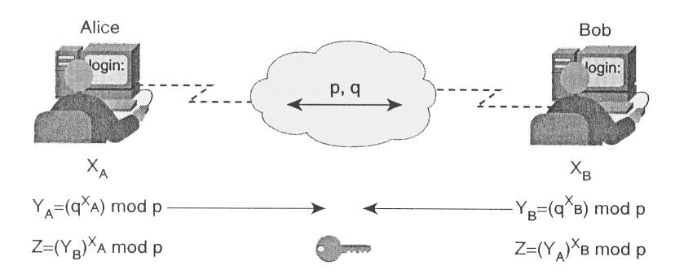
- ไม่เหมาะกับการสื่อสารขนาดใหญ่ (มี host computer จำนวนมาก) เนื่องจากไม่สะดวกในการแจกจ่าย Secret - Key
รูปที่ 1 แสดงการใช้ Secret key

  - การเข้า-ถอดรหัสข้อมูลแบบ Public - Key
เกิดจากความร่วมมือกันของ Martine Hellman และ Whitfield Diffie แห่งมหาวิทยาลัย Stanford ได้ทำการพัฒนา Public-Key ซึ่งมีหลักการคือเมื่อ A ต้องการส่งข้อความไปให้ B จะต้องมีกุญแจ 2 ดอก คือ
- กุญแจสาธารณะ (Public Key) ซึ่งกระจายไปทั่วระบบใช้ในการเข้ารหัส (Encryption)
- กุญแจส่วนบุคคล ( Private Key) จะอยู่ที่เจ้าของเท่านั้น ใช้ในการถอดรหัส (Decryption)
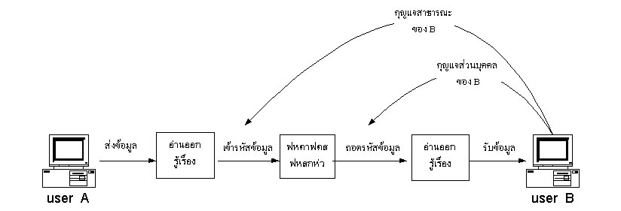
รูปที่ 2 รูปแบบการเข้ารหัสของกุญแจสาธารณะ
จากรูปอธิบายได้ตามขั้นตอนดังนี้
- ในแต่ละส่วนปลายของระบบ (end system) ในของเครือข่าย (network) ต้องมีกุญแจ 2 ดอกเพื่อใช้สำหรับการเข้ารหัส และถอดรหัส
- ในแต่ละระบบจะทำการกระจาย กุญแจที่ใช้ในการเข้ารหัสโดยจะเก็บมันไว้ที่บันทึกสาธารณะ (public register) หรือแฟ้มข้อมูลสาธารณะ (public file) กุญแจดังกล่าวเรียก กุญแจสาธารณะ และ คู่ของมันคือ กุญแจส่วนบุคคล จะต้องเก็บไว้เป็นส่วนตัว
- ถ้า A ต้องการส่ง ข้อความไปยัง B ต้องทำการเข้ารหัสด้วย กุญแจสาธารณะของ B
- เมื่อ B ได้รับข้อความจะทำการถอดรหัส โดยใช้กุญแจส่วนบุคคลของ B ซึ่งในระบบจะมี B เท่านั้นที่รู้กุญแจส่วนบุคคลของ B

3. วิธีการกระจายกุญแจสาธารณะ
3.1 การกระจายกุญแจสาธารณะด้วยตนเอง (Public Announcement of Public – Key)
เป็นการกระจายอย่างทั่วถึงด้วยตัวเอง แสดงดังรูปที่ 3 มีข้อเสียคือ อาจมีการปลอมแปลงได้เช่นปลอมแปลงเป็นผู้ใช้ A แล้วทำการกระจายกุญแจสาธารณะที่เป็นของปลอม คนที่จะส่ง ข้อความให้ A ก็จะเข้ารหัสด้วยกุญแจส่วนบุคคลของปลอมดังกล่าว ผู้ใช้ตัวปลอมก็จะสามารถอ่านข้อความที่มีคนส่งให้ผู้ใช้ A ตัวจริงได้

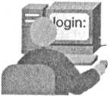
นาย A

นาย B

รูปที่ 3 การกระจายกุญแจสาธารณะแบบอิสระด้วยตนเอง

3.2 บัญชีรายชื่อ (กุญแจ)ที่เข้าถึงได้โดยสาธารณะ ( Public Available Directory)
ระดับความปลอดภัยจะเพิ่มขึ้นเมื่อเราทำการเก็บกุญแจสาธารณะไว้ที่บัญชีรายชื่อ และหน้าที่ในการดูแลรักษาและกระจายจะเป็นหน้าที่ของหน่วยงานที่เชื่อถือได้ วิธีดังกล่าวมีขั้นตอนต่อไปนี้
- หน่วยงานดังกล่าวทำหน้าที่รักษาบัญชีรายชื่อ {ชื่อ, กุญแจสาธารณะ} ของสมาชิกทุกคน
- สมาชิกสามารถทำการเปลี่ยนแปลงกุญแจได้ตลอดเวลา
- เมื่อเวลาผ่านไปช่วงหนึ่ง หน่วยงานต้องทำหน้าที่ทำบัญชีรายชื่อให้ทันสมัย และพิมพ์บัญชีรายชื่อทั้งหมดมาเพื่อแจกจ่าย
แม้ว่าวิธีการจะมีความปลอดภัยเพิ่มขึ้นจากวิธีแรก แต่ก็ยังมีข้อเสียคืออาจจะมีบุคคลแปลกปลอมได้รับหรือคำนวณกุญแจส่วนบุคคลของบัญชีรายชื่อที่เข้าถึงโดยสาธารณะได้ เขาจะสามารถปลอมแปลงกุญแจสาธารณะหรือปลอมตัวเป็นผู้ใช้คนใดคนหนึ่ง หรือทำการแอบฟังข้อความที่จะส่งให้ผู้ใช้ทุกคนได้

3.3 แหล่งของกุญแจสาธารณะที่เชื่อถือได้ (Public – Key Authority)
วิธีการนี้จะมีหน่วยงานกลางทำหน้าที่เก็บรักษาบัญชีรายชื่อแบบไดนามิก (dynamic directory) ของกุญแจสาธารณะของสมาชิกทุกคน นอกจากนั้นสมาชิกจะรู้เพียงกุญแจสาธารณะของหน่วยงานกลาง โดยมีเพียงหน่วยงานกลางเท่านั้นที่จะรู้กุญแจส่วนบุคคลของหน่วยงาน ขั้นตอนมีดังนี้
- A ส่งข้อความที่ทำการร้องขอกุญแจสาธารณะในปัจจุบันของ B ที่ระบุเวลาส่ง (time stamp) ไปให้แหล่งกุญแจสาธารณะที่เชื่อถือได้
- แหล่งของกุญแจสาธารณะตอบสนองด้วยการส่งข้อความตอบ ซึ่งเข้ารหัสด้วยกุญแจส่วนบุคคลของแหล่งกุญแจสาธารณะที่เชื่อถือได้และ A สามารถถอดรหัสข้อความด้วยกุญแจสาธารณะของแหล่งกุญแจสาธารณะ ดังนั้นข้อความที่ได้รับจึงรับรองได้ว่าเป็นของ B ข้อความดังกล่าวประกอบด้วย
- กุญแจสาธารณะของ B
- การร้องขอดั้งเดิม (Original Request) → เพื่อให้ผู้ใช้ A ตรวจสอบได้ว่า ข้อความการร้องขอของเขาไม่ถูกเปลี่ยนแปลงก่อนได้รับการรับรอง (Authority)
- การประทับเวลาดั้งเดิม (Original Time Stamp) → เพื่อที่ผู้ใช้ A จะตรวจสอบได้ว่าข้อความที่ส่งไม่ใช่ข้อความเก่า
- A จะเก็บกุญแจสาธารณะของ B และใช้กุญแจนี้ในการเข้ารหัสข้อความที่ประกอบด้วยข้อความยืนยันการเป็น A และจุดประสงค์ในการติดต่อ (N₁) ไปให้ B เพื่อใช้ในการแยกแยะการติดต่อว่าเป็นการติดต่อจาก A
- B จะเรียกกุญแจสาธารณะของ A จากแหล่งกุญแจสาธารณะ เช่นเดียวกับที่ A เรียกกุญแจสาธารณะของ B จากแหล่งกุญแจสาธารณะ ซึ่งกุญแจจะถูกส่งให้กันและกันอย่างปลอดภัย แล้วจะเริ่มการแลกเปลี่ยนข้อมูลอย่างปลอดภัย
- แหล่งของกุญแจสาธารณะตอบสนองด้วยการส่งข้อความตอบ ซึ่งเข้ารหัสด้วยกุญแจส่วนบุคคลของแหล่งกุญแจสาธารณะที่เชื่อถือได้และ B สามารถถอดรหัสข้อความด้วยกุญแจสาธารณะของแหล่งกุญแจสาธารณะ ดังนั้นข้อความที่ได้รับจึงรับรองได้ว่าเป็นของ A
- B จะส่งข้อความซึ่งเข้ารหัสด้วยกุญแจสาธารณะไปให้ A ข้อความดังกล่าวประกอบด้วยจุดประสงค์ของ A (N₁) และจุดประสงค์ใหม่ที่สร้างโดย B (N₂) เนื่องจาก B เท่านั้นที่จะทำการถอดรหัสข้อความได้ ดังนั้นการมีอยู่ของ N₁ ในข้อความทำให้ A มั่นใจได้ว่าผู้ที่ติดต่อด้วยก็คือ B
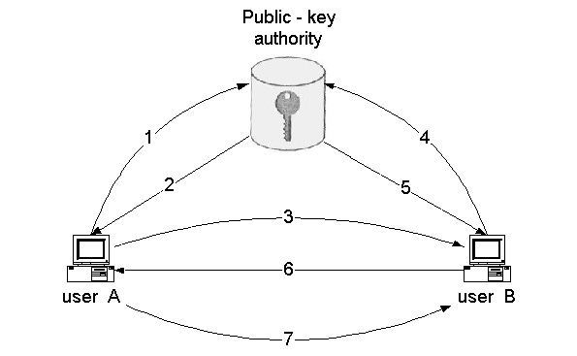
- A จะส่ง N₁ โดยจะเข้ารหัสด้วยกุญแจสาธารณะของ B เพื่อทำให้มั่นใจได้ว่าผู้ที่ติดต่อด้วยนั้นเป็น A จริง ๆ
รูปที่ 4 การกระจายกุญแจสาธารณะโดยแหล่งกุญแจสาธารณะที่เชื่อถือได้

4. CA คือ อะไร
Certification Authority คือ บุคคลหรือองค์กรที่ออกใบรับรองดิจิตอลเพื่อยืนยันกุญแจสาธารณะ (public key) ของผู้ที่ได้ใบรับรอง โดยหลักการแล้ว CA จะเป็นบุคคลหรือองค์กรใดก็ได้ที่ได้รับความไว้วางใจในกลุ่มบุคคลหรือองค์กรที่ใช้ใบรับรองนั้นให้ออกใบรับรองให้ เช่น สถาบันอาจออกใบรับรองดิจิตอลให้นักเรียนใช้ในการลงทะเบียน และตรวจสอบผลการสอบแบบออนไลน์ หรืออาจจะออกใบรับรองดิจิตอลให้ประชาชนในรูปสมาร์ตการ์ด เพื่อใช้แทนบัตรประชาชน ในปัจจุบันใบรับรองดิจิตอลจะถูกนำไปใช้งานหลัก ๆ อยู่ 4 ประการ ได้แก่
- การเซ็นกำกับหรือเข้ารหัสอีเมล์หรือเอกสารต่าง ๆ ในรูปแบบดิจิตอล เช่น ใบสั่งซื้อ เพื่อยืนยันตัวผู้ส่งเอกสารและเพื่อรักษาความลับ
- การลงทะเบียนเข้าใช้บริการแบบออนไลน์หลาย ๆ แห่งได้โดยไม่ต้องมีชื่อผู้ใช้และรหัสผ่านเฉพาะของแต่ละแห่ง
- การยืนยันตัวผู้ซื้อและผู้ขายในการสั่งซื้อสินค้าหรือบริการผ่านระบบออนไลน์ ใน E - Commerce
- การตรวจสอบสิทธิของผู้ใช้งาน เช่น สิทธิในการเข้าถึงข้อมูล
สมมุติว่า Alice มีใบรับรองเก็บไว้ที่ CA และ นาย Bob ต้องการที่จะหากุญแจสาธารณะของ Alice ผ่าน CA ซึ่งมีวิธีการดังนี้
- Bob ทำการร้องขอใบรับรองของ Alice จาก CA
- CA ทำการส่งใบรับรองของ Alice ที่ซึ่งถูกลงชื่อด้วย กุญแจส่วนบุคคลของ CA
- Bob ได้รับใบรับรองและทำการทดสอบลายเซ็นของ CA (กุญแจส่วนบุคคลของ CA)
- เนื่องจากใบรับรองของ Alice บรรจุกุญแจสาธารณะของเธออยู่ Bob ก็จะมีกุญแจสาธารณะของ Alice ดังรูป
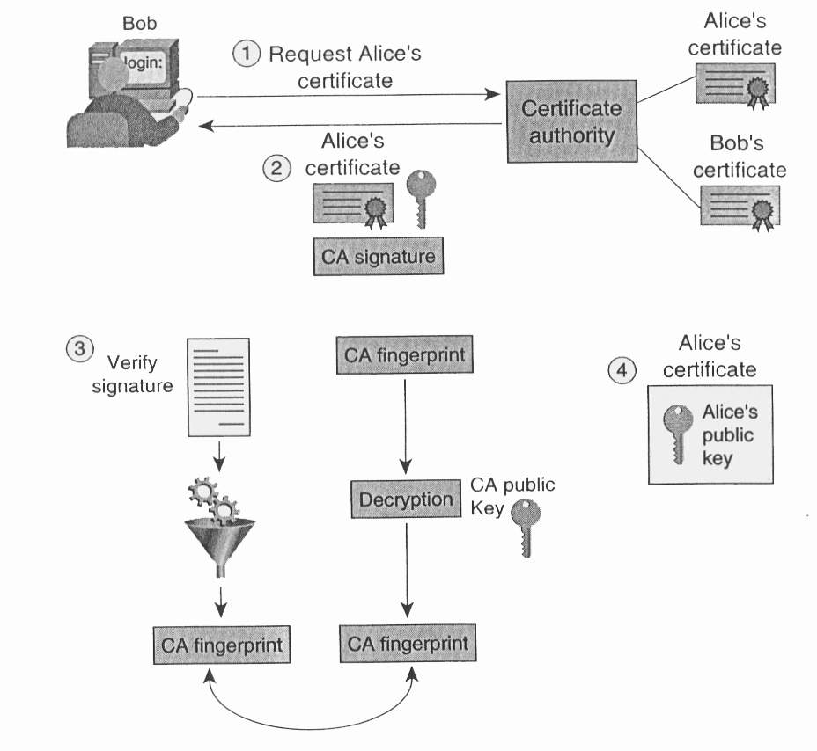
รูปที่ 5 Obtaining a Digital Certificate Through a Certificate Authority

5. สถาปัตยกรรมของ CA
สถาปัตยกรรมของ CA มีอยู่ 3 แบบ ได้แก่
- สถาปัตยกรรมแบบตาข่าย (Mesh Architecture)
ในสถาปัตยกรรมแบบนี้ CA จะต้องรับรองกันและกัน (cross certify) และผู้ใช้จะทราบกุญแจสาธารณะของ CA ที่อยู่ติดกัน ข้อดีของสถาปัตยกรรมแบบนี้คือ CA มีอิสระในการรับรอง CA อื่น โดยไม่ต้องสนใจว่าอยู่ต่างสายสัมพันธ์กันหรือไม่ และหากมีบุคคลแปลกปลอมทราบกุญแจส่วนบุคคลของ CA เฉพาะผู้ใช้ของ CA นั้นเท่านั้นที่จะต้องสร้างกุญแจสาธารณะขึ้นมาใหม่ แต่มีข้อเสียคือ การค้นหาลำดับของการรับรองมีความยุ่งยากซับซ้อน
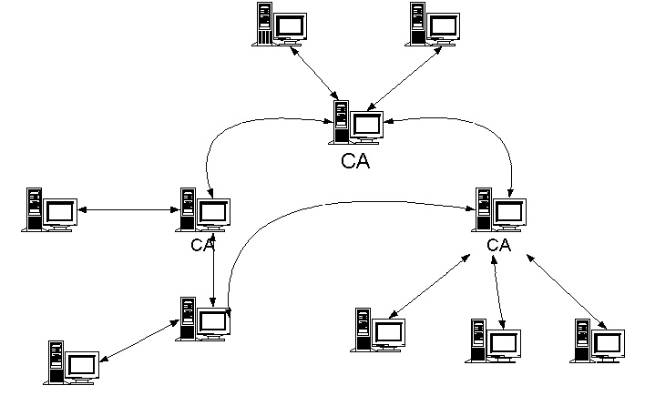
รูปที่ 6 สถาปัตยกรรม CA แบบตาข่าย
2. สถาปัตยกรรมสำหรับบราวเซอร์ (Browser - Oriented Architecture)
สถาปัตยกรรมแบบนี้ บราวเซอร์จะเก็บใบรับรองของ CA ต่าง ๆ ที่ผู้ใช้ยอมรับ และใบรับรองที่ออกโดยแต่ละ CA เหล่านั้นเอาไว้เป็นแฟ้มข้อมูล ซึ่งมีข้อดีคือ ง่ายต่อการประยุกต์ใช้งาน ลำดับของการรับรองง่าย ไม่ซับซ้อน และผู้ใช้สามารถควบคุมการยอมรับได้อย่างเต็มที่ แต่มีข้อเสียคือ สนับสนุนเพียงสถาปัตยกรรมแบบลำดับชั้น ไม่สนับสนุนความสัมพันธ์แบบตาข่ายระหว่างหลาย CA และไม่มีเครื่องมือที่สนับสนุนการค้นหาลำดับของการรับรอง
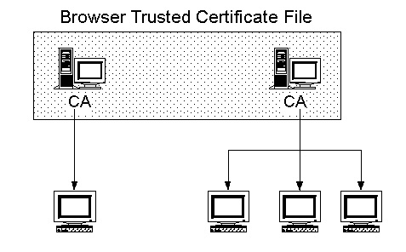
รูปที่ 7 สถาปัตยกรรม CA สำหรับเบราเซอร์

3 . สถาปัตยกรรมแบบลำดับชั้น (Hierarchical Architecture)
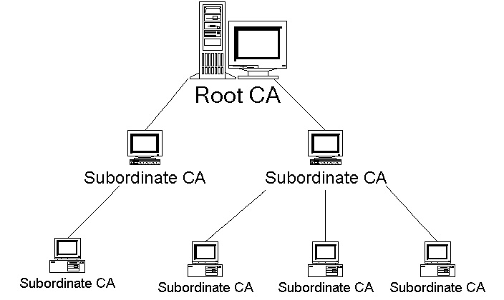
เป็นสถาปัตยกรรมที่ได้รับความนิยมมากที่สุดและได้รับการเสนอให้เป็นโครงสร้างมาตรฐานสากลด้วย ในสถาปัตยกรรมแบบนี้ ผู้ใช้ทุกคนจะทราบกุญแจสาธารณะของ CA ที่อยู่เหนือขึ้นไป และของ Root CA ข้อดีก็คือ ง่ายต่อการจัดให้เข้ากับโครงสร้างขององค์กรที่เป็นลำดับชั้นเช่นเดียวกัน ง่ายต่อการจัดการนโยบายและสายสัมพันธ์ของความเชื่อถือ แต่มีข้อเสียคือ สายสัมพันธ์ของความเชื่อถืออาจไม่ได้เป็นลำดับขั้น และหากมีบุคคลแปลกปลอมทราบกุญแจส่วนบุคคลของ Root CA ผู้ใช้ทุกคนต้องสร้างกุญแจสาธารณะขึ้นมาใหม่ทั้งหมด ดังรูป
รูปที่ 8 สถาปัตยกรรม CA แบบลำดับชั้น

6. โครงสร้างลำดับชั้นของ CA
Network Working Group ซึ่งประกอบด้วย BBN Communications, องค์การเฉพาะกิจเพื่อการวิจัยอินเทอร์เน็ต (Internet Research Task Force) และองค์การเฉพาะกิจวิศวกรรมอินเทอร์เน็ต (Internet Engineering Task Force หรือ IETF) ได้เสนอระบบโครงสร้างการรับรองพื้นฐานเอาไว้เป็นส่วนหนึ่งในคำร้องขอวิจารณ์ (Request for Comments หรือ RFC) 1422 ดังในรูปที่ … ตามโครงสร้างจะประกอบด้วยองค์การที่อยู่เหนือ CA อีกระดับ อันประกอบด้วย
- องค์การทะเบียนนโยบายอินเทอร์เน็ต (Internet Policy Registration Authority หรือ IPRA)
เป็นองค์การสากลสูงสุดเพียงหนึ่งเดียวในโลกที่ทำหน้าที่กำหนดนโยบายสำหรับ PCA อนุมัตินโยบาย และออกใบรับรองให้แก่ PCA เท่านั้น และใบรับรองที่ IRPA ออกให้ PCA จะมีอายุการใช้งานนานกว่าใบรับรองที่ PCA ออกให้ CA
- องค์การนโยบายผู้รับรอง (Policy Certification Authority หรือ PCA)
PCA หรือ Root CA ทำหน้าที่ดูแล ตรวจสอบการปฏิบัติงาน และออกใบรับรอง ให้แก่ CA โดยทั่วไป PCA มักจะเป็น Root CA ของประเทศ (Country CA)
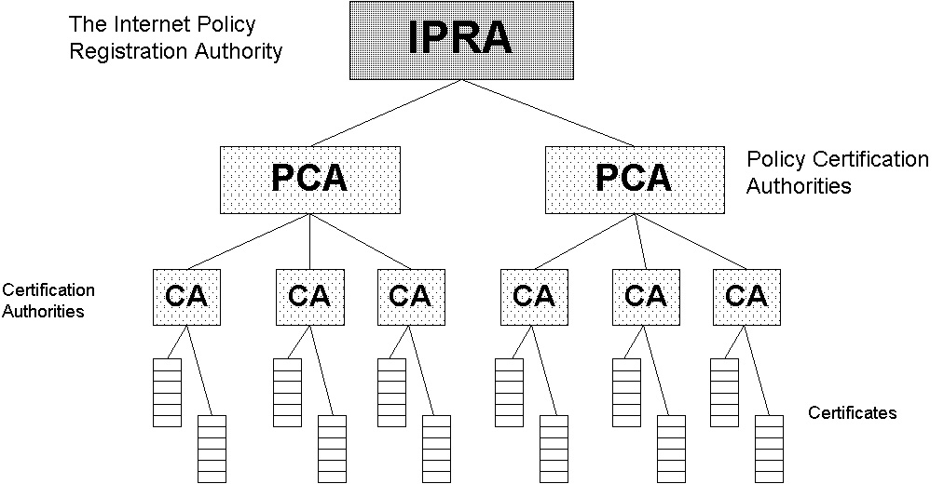
นอกจากนี้ยังมีองค์การอีกระดับที่อยู่ภายใต้ CA คือ องค์การทะเบียน (Registration Authority หรือ RA) RA ทำหน้าที่ดูแลในการรับลงทะเบียนจากบุคคลหรือองค์การผู้ขอใบรับรอง และเป็นตัวแทนของ CA ในการตรวจสอบความถูกต้องของหลักฐานของผู้ขอใบรับรอง ในทางปฏิบัติ CA อาจรับลงทะเบียนเอง โดยไม่มี RA ก็ได้
รูปที่ 9 โครงสร้างลำดับชั้นของ CA

7. บริการของ CA
- บริการด้านการเข้าและถอดรหัส (Cryptographic Service)
- การผลิตคู่กุญแจส่วนตัวและกุญแจสาธารณะ (Key Pair Generation)
- การผลิตลายเซ็นดิจิตอล (Digital Signature Generation)
- การพิสูจน์ลายเซ็นดิจิตอล (Digital Signature Verification)
- การส่งมอบกุญแจให้ผู้ที่เกี่ยวข้อง (Confidentiality Key Exchange)
- บริการด้านการจัดการใบรับรอง (Certificate Management Service)
- การออกใบรับรอง (Certificate Issuance)
- การยกเลิกใบรับรอง (Certificate Revocation) โดยการแจ้งไว้ใน Certificate Revocation List (CRL)
- การเผยกระจายใบรับรอง (Certificate Publishing)
- การเก็บต้นฉบับใบรับรอง (Certification Archiving)
- การกำหนดนโยบายเกี่ยวกับใบรับรอง (Policy Creation/ Approval) โดยการประกาศเผยแพร่ใน Certificate Practice Statement (CPS)
- บริการอื่น ๆ (Ancillary Service)
- การเก็บสำเนาข้อมูล (Data Archiving)
- การตรวจสอบสัญญาต่าง ๆ (Notarial Authentication)
- การกู้กุญแจ (Key Recovery) โดยเก็บสำเนากุญแจในกรณีผู้ถือใบรับรองทำกุญแจหาย หรือลืมรหัสผ่าน
- การทำทะเบียน (Directory) ข้อมูลต่าง ๆ ที่เกี่ยวกับผู้รับบริการ
- การลงเวลากำกับในการรับ/ส่งข้อมูล (Time-Date Stamp Service)

8. มาตรฐานของใบรับรองดิจิตอล
X.509
X.509 เป็นของ ITU (International Telecommunication Union - สหพันธ์โทรคมนาคมระหว่างประเทศ) ซึ่งเป็นส่วนหนึ่งใน X.500 ที่ใช้ในการสร้างบัญชีรายชื่อ (server) ที่ทำหน้าที่ให้บริการในการเก็บฐานข้อมูลของผู้ใช้ ซึ่ง X.509 เป็นการใช้บัญชีรายชื่อเพื่อการเก็บข้อรับรอง (Certificate)
X.509 เป็นข้อกำหนดรูปแบบของข้อมูลการรับรองในบัญชีรายชื่อที่ถูกสร้างให้กับผู้ใช้ บัญชีรายชื่อดังกล่าวอาจใช้เก็บการรับรองกุญแจสาธารณะ X.509 นั้นจะมีพื้นฐานที่สนับสนุนการใช้การเข้า - ถอดรหัสแบบวิธีกุญแจสาธารณะและลายเซ็นดิจิตอล มาตรฐานไม่ได้เจาะจงอัลกอริทึมว่าจะต้องใช้อันไหนแต่แนะนำ RSA ในอัลกอริทึมบางอันจะต้องการค่าตัวแปรที่เฉพาะมากขึ้น (ค่าตัวแปรเกี่ยวกับกุญแจสาธารณะโดยค่าตัวแปรจะมีขนาดใหญ่ 512 บิทถึง 1024 บิท) นอกจากนี้ยังสามารถสั่งให้หน่วยงานที่รับรองกระจายการรับรองดังกล่าวด้วย และในการเซ็นลายเซ็นดิจิตอล สมมติว่ามีการใช้ hash function ด้วย แต่มาตรฐานไม่ได้กำหนดว่าจะต้องใช้อัลกอริทึม hash ใด
X.509 จัดเป็นมาตรฐานที่สำคัญเพราะว่าบริการบัญชีรายชื่อ ได้มีการนำไปใช้อย่างกว้างขวาง และนอกจากนั้น โครงสร้างการรับรอง (certificate structure) และข้อกำหนดที่ใช้ในการพิสูจน์ตัวตน (authentication protocol) ยังสามารถประยุกต์ใช้ได้ในสภาพการณ์ เช่น ใน Privacy Enhanced Mail (PEM)
Version number: 3
Serial number: 0000123
Issuing algorithms: SHA, DH, 3837829….
Issued by: Me
Valid from/to: 1/1/93 to 12/31/98
Subject name: Alice Smith
Subject public key information: DH, 3813710….
Signature: 2393702347

รูปที่ 10 ตัวอย่าง X.509 V3

9. รูปแบบของการรับรอง
การรับรองของผู้ใช้แต่ละคนจะสร้างโดยหน่วยงานรับรอง (CA) ที่เชื่อถือได้และเก็บไว้ในบัญชีรายชื่อโดยหน่วยงานรับรองหรือว่าผู้ใช้ก็ได้ บัญชีรายชื่อไม่มีความรับผิดชอบเกี่ยวกับการสร้างการรับรอง แต่ว่าทำหน้าที่ในการเก็บข้อรับรองเพื่อให้ผู้ใช้เข้าถึงได้เท่านั้น X.509 เป็นการกำหนดรูปแบบของข้อรับรอง ประกอบด้วยฟิลด์ต่าง ๆ ดังนี้
- รุ่น (Version) : เป็นฟิลด์ที่ทำการเก็บรูปแบบการรับรองเป็นรุ่นใด
- หมายเลขลำดับ (Serial Number) : เป็นค่าเลขจำนวนเต็ม ที่มี่ค่าเดียวภายในหน่วยงานรับรอง
- ชื่อของอัลกอริทึม (Algorithm Identifier) : เป็นฟิลด์ที่ใช้ในการเก็บอัลกอริทึมที่ใช้ในการรับรอง ซึ่งจะมีพารามิเตอร์ที่เกี่ยวข้องด้วย
- ผู้รับรอง (Issuer) : คือหน่วยงานรับรองที่ทำการสร้างและเซ็นรับรองข้อรับรองนี้
- ขอบเขตของระยะเวลาที่ยังใช้งานได้อยู่ (Period of Validity) : ประกอบด้วย วันแรกและวันสุดท้ายที่ข้อรับรองยังใช้ได้อยู่
- หัวข้อ (Subject) : เป็นชื่อเจ้าของรับรอง
- ข้อมูลเกี่ยวกับกุญแจสาธารณะ (Public - key Information) : จะเก็บกุญแจสาธารณะของเจ้าของและชื่อของ อัลกอริทึมที่ใช้ในระบบกุญแจสาธารณะ
- ลายเซ็น (Signature) : เป็นฟิลด์ที่เก็บลายเซ็นดิจิตอล สร้างโดยทำการรวบรวมทุกฟิลด์ที่ผ่านมาแล้วทำการ hash และเอาส่วนที่ hash ออกมาได้ทำการเข้ารหัสด้วยกุญแจส่วนบุคคลของหน่วยงานรับรอง
ตารางที่ 1 โครงสร้างของใบรับรองดิจิตอล ตามมาตรฐาน X.509 version 3

รุ่น | หมายเลขรุ่นเริ่มจาก 0 สำหรับรุ่นที่ 3 จะใช้เลข “2”
หมายเลขรับรอง | หมายเลขเฉพาะที่ไม่ซ้ำกันของใบรับรองและแต่ละใบที่ออกโดยผู้รับรอง
ลายเซ็นดิจิตอล | อัลกอริทึม | ขั้นตอนวิธีที่ใช้ในการเซ็น
 | พารามิเตอร์ | (เขตข้อมูลนี้ไม่ควรถูกใช้)
ผู้รับรอง | ชื่อผู้รับรอง(เป็นชื่อเฉพาะตามมาตรฐาน X.500)
ระยะเวลาที่ใช้ได้ | วันเริ่มต้น | เวลา
 | วันหมดอายุ | เวลา
ผู้ถือใบรับรอง | ชื่อผู้ได้รับการรับรอง(เป็นชื่อเฉพาะตามมาตรฐาน X.500)
ข้อมูลกุญแจสาธารณะของผู้ถือใบรับรอง | อัลกอริธึม | ขั้นตอนวิธีที่ใช้ในการเซ็น
 | พารามิเตอร์ | พารามิเตอร์ที่ใช้กับกุญแจสาธารณะ
 | กุญแจสาธารณะ | กุญแจสาธารณะของผู้ถือใบรับรอง
ข้อมูลเฉพาะของผู้รับรอง | (อาจมีหรือไม่ก็ได้ ต้องเป็นรุ่นที่ 2 ขึ้นไป) ข้อมูลเพิ่มเติมเกี่ยวกับผู้รับรอง
ข้อมูลเฉพาะของผู้ถือใบรับรอง | (อาจมีหรือไม่ก็ได้ ต้องเป็นรุ่นที่ 2 ขึ้นไป) ข้อมูลเพิ่มเติมเกี่ยวกับผู้ถือใบรับรอง
ส่วนขยาย | (อาจมีหรือไม่ก็ได้)
ลายเซ็นของผู้รับรอง | อัลกอริทึม | ขั้นตอนวิธีใช้ในการเซ็น
 | พารามิเตอร์ | (เขตข้อมูลนี้ไม่ควรใช้)
 | ข้อมูลของใบรับรองที่ถูกย่อยแล้วด้วยฟังก์ชันแฮช(certificate hash)

10. การขอใบรับรอง
ใบรับรองที่สร้างโดยหน่วยงานรับรองจะมีคุณสมบัติดังนี้
- ผู้ใช้แต่ละคนสามารถร้องขอใบรับรองของผู้ใช้ทุกคนได้
- มีเพียงหน่วยงานรับรองเท่านั้นที่สามารถเปลี่ยนแปลงข้อมูลในใบรับรองได้
เนื่องจากใบรับรองนั้นมีเพียงหน่วยงานรับรองที่สามารถเปลี่ยนแปลงได้ เราสามารถเก็บไว้ในบัญชีรายชื่อได้เลย โดยไม่มีความจำเป็นที่จะต้องหามาตรการมาทำการป้องกัน
สำหรับผู้ใช้ทุกคนที่เป็นสมาชิกของหน่วยงานรับรองเดียวกัน ทุก ๆ ใบรับรองจะถูกเก็บไว้ในบัญชีรายชื่อเดียวกันซึ่งสามารถเข้าถึงได้โดยสมาชิกทุกคน และผู้ใช้ยังสามารถส่งใบรับรองไปให้คนที่ต้องการจะติดต่อได้โดยตรง แต่เนื่องจากมีจำนวนผู้ใช้มาก หน่วยงานรับรองเพียงหน่วยงานเดียวจึงไม่สามารถรองรับผู้ใช้ได้ทุกคน ดังนั้นจึงต้องมีการขอใบรับรองของผู้ใช้ในหน่วยงานรับรองต่างกัน
สมมติให้ A เป็นสมาชิกของหน่วยงานรับรอง X1 และ B เป็นสมาชิกของหน่วยงานรับรอง X2 ในที่นี้ หน่วยงาน X1 และ X2 จะต้องสร้างการรับรองซึ่งกันและกัน และ A ต้องการที่จะทราบกุญแจสาธารณะของ B มีขั้นตอนดังนี้
- A ร้องขอใบรับรองของ X2 ที่รับรองโดย X1 จากบัญชีรายชื่อ
- เมื่อ A ทราบกุญแจสาธารณะของ X2 แล้ว A สามารถขอข้อรับรองของ B จากบัญชีรายชื่อได้ และสามารถถอดรหัสข้อรับรองและทำการตรวจสอบลายเซ็นดิจิตอลได้
การขอใบรับรองของผู้ใช้ที่เป็นสมาชิกของหน่วยงานรับรองอื่น ๆ เราจะต้องรู้ว่าแต่ละหน่วยงานรับรองเชื่อมโยงกันอย่างไร เพื่อที่จะได้รู้ว่าเส้นทางเดินในการที่จะไปขอใบรับรอง X.509 แนะนำว่าแต่ละหน่วยงานรับรองควรมีการเชื่อมโยงแบบลำดับชั้น เพื่อให้เส้นทางเดินเป็นไปได้อย่างตรงไปตรงมา
แต่ละบัญชีรายชื่อของหน่วยงานรับรอง X จะเก็บข้อรับรอง 2 ชนิด คือ
- การรับรองแบบไปข้างหน้า (forward certificate) : ข้อรับรองของหน่วยงานรับรอง X ที่สร้างโดยหน่วยงานรับรองอื่น
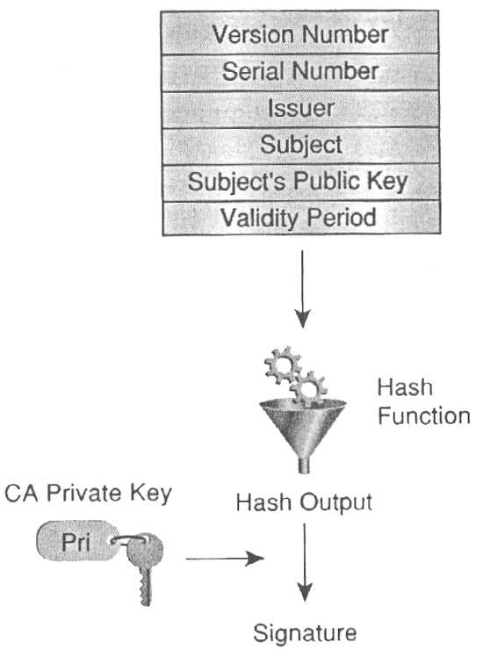
- การรับรองแบบไปข้างหลัง (reverse certificate) : ข้อรับรองของสมาชิกในหน่วยงานรับรองอื่นที่สร้างโดยหน่วยงานรับรอง X
รูปที่ 11 Creating a Digital Signature for an X.509 V3 Certificate

11. การถอดถอนการรับรอง
การรับรองแบบ X.509 จะมีช่วงเวลาการใช้งานอยู่ แต่อาจมีกรณีที่มีการถอดถอนการรับรองก่อนที่มันจะหมดอายุจริง ดังนั้น ทุก ๆ หน่วยงานรับรองจะต้องมีรายการของข้อรับรองที่ถูกถอดถอน (Certificate Revocation Lists, CRLs) เก็บไว้ที่บัญชีรายชื่อของหน่วยงานรับรองซึ่งหน่วยงานรับรองจะเซ็นกำกับ รายการจะประกอบด้วยชื่อของหน่วยงานรับรอง วันที่ที่รายการของการถอดถอนสร้างขึ้น และจะมีหน่วยของข้อรับรองที่ถูกถอดถอนซึ่งในแต่ละหน่วยจะประกอบด้วยหมายเลขลำดับของข้อรับรอง วันที่ทำการถอดถอนข้อรับรองนั้น ดังนั้นเมื่อเราได้รับข้อรับรองใด ๆ เราควรทำการตรวจสอบว่าข้อรับรองนั้นถูกถอดถอนหรือยัง

12. การจัดตั้ง CA
- การติดตั้ง CA Server ของตนเองไว้ภายใต้ firewall ขององค์กร (In-house CA) ซึ่งผู้ที่เป็น CA จะสามารถจัดการทุกอย่างได้เอง จึงจำเป็นต้องมีบุคลากรที่มีความรู้ความสามารถทางด้านการเข้ารหัสแบบกุญแจสาธารณะคอยดูแลและรักษาความปลอดภัยของระบบ จึงเหมาะกับองค์กรที่ต้องการดูแลความปลอดภัยของระบบด้วยตนเอง
- การใช้บริการ Third-party CA โดยใช้ CA Server ร่วมกับของ CA ที่ให้บริการผ่านทางอินเทอร์เน็ตหรือแวน ซึ่งทำให้สามารถเปิดบริการได้รวดเร็วและไม่จำเป็นต้องมีบุคลากรคอยดูแลระบบ แต่จะไม่สามารถจัดการทุกอย่างได้เอง

13. ตัวอย่างการใช้งานใบรับรอง
- A ส่งคำขอใบรับรอง พร้อมกับกุญแจสาธารณะไปให้ CA
- CA พิจารณาว่าจะออกใบรับรองให้แก่ A หรือไม่ โดยพิจารณาจากหลักเกณฑ์ในการออกใบรับรองที่กำหนดไว้
- ในกรณีที่ CA อนุมัติการออกใบรับรอง CA จะออกใบรับรองกุญแจสาธารณะของ A โดย CA จะสร้างใบรับรองตามมาตรฐาน X.509 แล้วเซ็นรับรองด้วยกุญแจสาธารณะของ CA เอง
- CA ส่งใบรับรองที่ได้ให้แก่ A ทางอีเมล์หรือเว็บ
- A นำข้อมูลต้นฉบับที่จะส่งให้ B ไปผ่านการ hashing เพื่อให้ได้ข้อมูลที่มีความยาวตายตัว
- A นำข้อมูลที่ผ่านการ hash แล้วมาเข้ารหัส (encryption) ด้วยกุญแจสาธารณะของ A เอง ได้เป็นลายเซ็นดิจิตอลของ A สำหรับข้อมูลนี้
- A นำลายเซ็นดิจิตอลที่ได้มาต่อท้ายข้อมูลต้นฉบับ แล้วเข้ารหัสข้อมูลและลายเซ็นดิจิตอลด้วยกุญแจสาธารณะของ B ซึ่งเคยได้รับมาแล้วก่อนหน้านี้
- A ส่งข้อมูลที่เข้ารหัสแล้ว พร้อมกับใบรับรองของ A ให้แก่ B โดยอาศัย Simple Mail Transport Protocol (SMTP)
- B ตรวจสอบตัวตนของ A ด้วยการตรวจสอบใบรับรอง A ด้วยกุญแจสาธารณะของ CA (ในกรณีที่ B ไม่รู้จัก CA นี้ B ก็ต้องตรวจสอบใบรับรองของ CA ด้วย)
- หลังจาก B ตรวจสอบความถูกต้องของใบรับรองของ A แล้ว B จะถอดรหัสข้อมูลด้วยกุญแจส่วนตัวของ B เอง จะได้ข้อมูล 2 ส่วน คือข้อมูลต้นฉบับ และลายเซ็นดิจิตอลของ A สำหรับข้อมูลนี้
- B สามารถตรวจสอบเพื่อให้มั่นใจว่าข้อมูลไม่ถูกแก้ไขระหว่างทางได้ โดยใช้กุญแจสาธารณะของ A ที่ระบุอยู่ในใบรับรองของ A ถอดรหัสลายเซ็นดิจิตอลของ A ออกมาเป็นข้อมูลต้นฉบับที่ผ่านการ hash แล้ว
- B นำข้อมูลต้นฉบับที่ได้รับ ไปผ่านการ hash โดยใช้ hash function เดียวกันกับที่ A ใช้ จะได้เป็นข้อมูลที่ผ่านการ hash แล้วอันใหม่
- B นำข้อมูลที่ย่อยแล้วจากข้อ 11 และข้อ 12 มาเปรียบเทียบกัน หากเหมือนกันก็แสดงว่าข้อมูลที่ได้รับเป็นข้อมูลจาก A จริงและมีความถูกต้องครบถ้วน

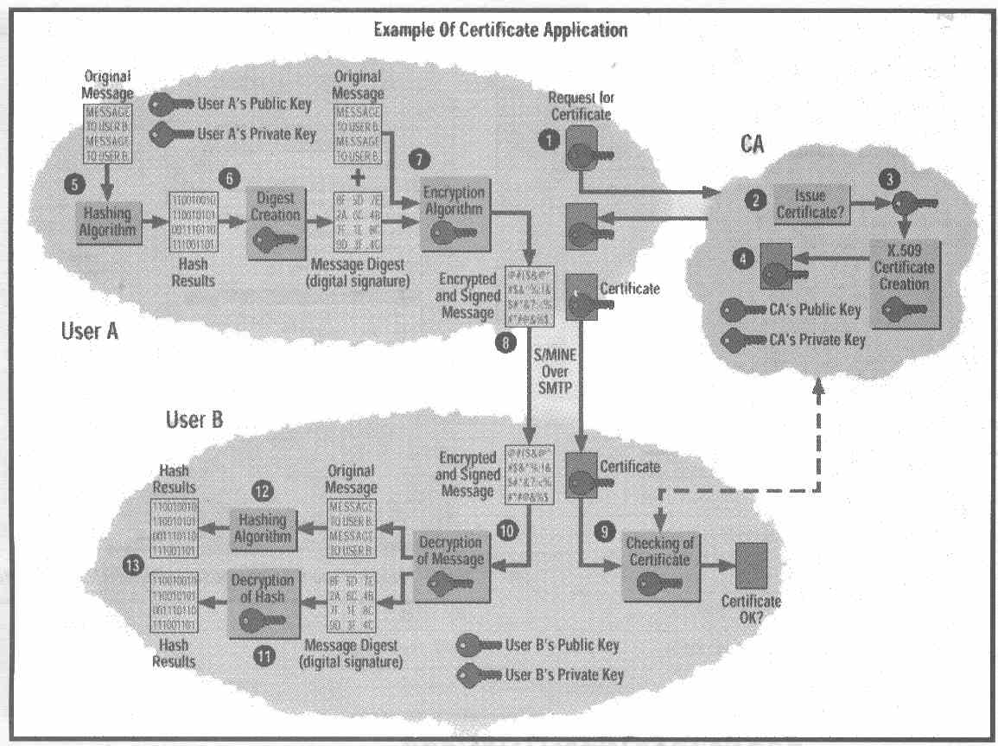
รูปที่ 12 ตัวอย่างการใช้งานใบรับรอง

14. โพรโตคอลที่เกี่ยวข้อง กับ CA

SSL
SSL ย่อมาจาก Secure Socket Network เป็นกฏเกณฑ์ (Protocol) ที่กำหนดโดย Netscape เพื่อใช้ในการส่งเอกสารส่วนตัวผ่านทาง Internet เป็นการสร้างการติดต่อที่ปลอดภัยระหว่าง client และ server ทั้ง Netscape Navigator และ Internet Explorer ก็สนับสนุน SSL และหลาย Website จะมีการใช้ Protocol นี้ เช่น การส่งหมายเลขบัตรเครดิต สำหรับ website ที่ต้องการติดต่อแบบ SSL ซึ่งจะขึ้นต้นด้วย https://
ในการส่งข้อความที่การเข้ารหัสจาก Client ไปยัง server ที่ฝั่ง client จะต้องมีการเข้ารหัสด้วยกุญแจสาธารณะของ server ความถูกต้องของกุญแจสาธารณะดังกล่าวจะเป็นสิ่งที่สำคัญในการติดต่อ SSL ในครั้งต่อไปความไม่ถูกต้องของกุญแจสาธารณะจะเกิดปัญหา เช่น หากว่ามีบุคคลที่ 3 ดักการส่งกุญแจสาธารณะของ server จาก server ไปสู่ client แล้วทำการเปลี่ยนกุญแจสาธารณะของ server ไปเป็นกุญแจของเขาเอง และเมื่อที่ฝั่ง client ได้รับกุญแจแล้วก็จะทำการเข้ารหัสด้วยกุญแจปลอมดังกล่าว และเมื่อ client ส่งข้อมูลไปในระบบ บุคคลที่ 3 ก็จะใช้กุญแจส่วนบุคคลในการถอดรหัสข้องความนั้นออกมา แล้วเขาก็อาจทำการแก้ไขข้อมูลนั้น แล้วทำการเข้ารหัสด้วยกุญแจสาธารณะของ server แล้วส่งข้อความที่ผ่านการเข้ารหัสไปให้ server จะเห็นได้ว่าทั้ง client และserver ไม่สามารถทราบได้เลยว่ามีการดังฟังข้อความขึ้น แล้วจะทำอย่างไร
เพื่อที่จะป้องกันปัญหาดังกล่าว Server จะต้องส่งกุญแจสาธารณะในรูปแบบของข้อรับรอง (certificate) ที่รับรองโดยหน่วยงานรับรอง (Certificate Authority) ข้อรับรองจะถูกเซ็นด้วยการเข้ารหัสด้วยกุญแจส่วนบุคคลของหน่วยงานรับรอง และเมื่อ client ได้รับข้อรับรองแล้วก็จะทำการตรวจสอบลายเซ็นนั้นด้วยการถอดรหัสด้วยกุญแจสาธารณะของหน่วยงานรับรอง เมื่อผลการทดสอบถูกต้องแล้ว จะเป็นการยืนยันว่ากุญแจสาธารณะที่ส่งมานั้นเป็นของ server จริง ๆ

15. . ตัวอย่างการจัดตั้ง Root Certificate Authority
ในที่นี้จะเสนอวิธีการจัดตั้ง Root CA โดยใช้โปรแกรม MS Certificate Server 1.0 ซึ่งเป็นโปรแกรมที่ทำงานบนระบบปฏิบัติการวินโดว์เอ็นทีเซิร์ฟเวอร์ เวอร์ชัน 4.0 โปรแกรม MS Certificate Server นี้สามารถจัดตั้ง Root CA หรือ sub CA ลงมาได้ตามสถาปัตยกรรมแบบลำดับชั้น โดยมีความต้องการของระบบดังต่อไปนี้
- วินโดว์เอ็นทีเซิร์ฟเวอร์ เวอร์ชัน 4.0 เซอร์วิสแพ็ค 4 ขึ้นไป
- Microsoft Internet Explorer 4.01 ขึ้นไป
- Microsoft Internet Information Server (IIS) 4.0
วิธีการติดตั้งมีดังต่อไปนี้
- พิมพ์ setup แล้วเลือก custom setup จะปรากฎหน้าต่าง select component
- ในหน้าต่างลิสต์บ็อกซ์ Component เลือก Certificate Sever
- คลิก next จะปรากฎหน้าต่าง Microsoft Certificate Server Setup ให้เติมรายละเอียดให้ครบ เช่น ใส่ทางเดินห้องที่จะเก็บรายละเอียดต่าง ๆ
- เลือก check box ที่ Show Advance Configuration
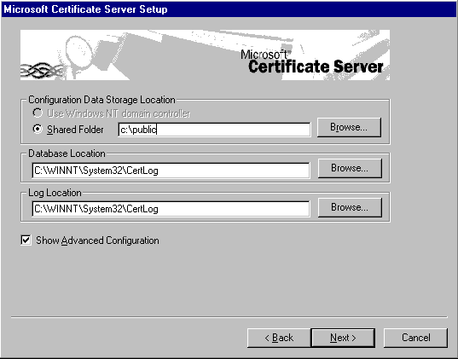
รูปที่ 13 Microsoft Certificate Server Setup
- คลิก next จะปรากฎหน้าต่าง advanced configuration setup ค่าต่าง ๆ ควรถูกเลือกเป็นค่าเริ่มต้นดังต่อไปนี้
CSP: Microsoft Base Cryptographic Provider v1
Hash: SHA-1
- check box ที่ Make this Certificate Server the default เป็นค่าเริ่มต้น
- ภายใต้ Certificate Authority Hierarchy คลิก Root CA
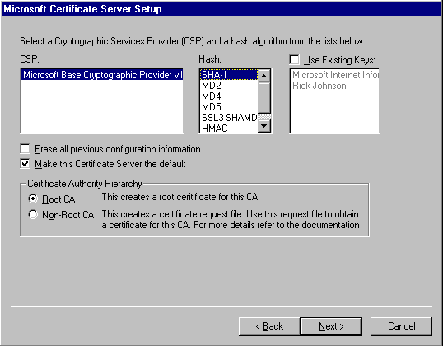
รูปที่ 14 หน้าต่าง Advance configuration setup
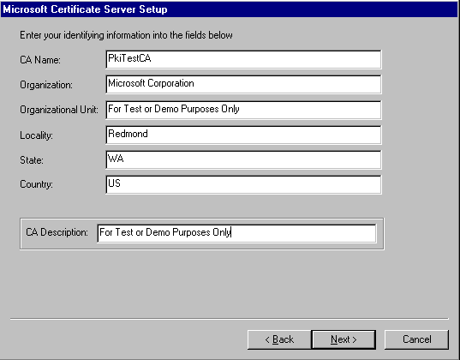
- คลิก Next จะปรากฏหน้าต่างสำหรับใส่รายละเอียดยืนยันสำหรับ CA นี้
รูปที่ 15 หน้าต่างแสดงรายละเอียด CA
รายละเอียดสำหรับแต่ละหัวข้อเป็นดังนี้
ITEM | INFORMATION
CA Name | ชื่อเฉพาะแทนผู้รับรองที่ใช้แสดงในใบรับรองดิจิตอล ตามมาตรฐาน x.509 version 3
Organization | ชื่อบริษัท
Organizational Unit | ชื่อหน่วยงานในองค์กร
Locality | เขต
State | รัฐ/ จังหวัด
Country | ประเทศ
CA Description | คำอธิบายสำหรับผู้รับรอง
- คลิก Next เมื่อจัดตั้งเสร็จสมบูรณ์และกำหนดค่าครั้งสุดท้ายแล้วจึง restart เพื่อให้สิ่งที่จัดตั้งแสดงผลออกมา Web server และ Certificate Server จะเริ่มทำงานโดยอัตโนมัติ

16. สรุป
จากการศึกษาทำให้ทราบถึงความไม่ปลอดภัยในการสื่อสารกันบนอินเตอร์เน็ต ทำให้เกิดเข้ารหัสข้อมูล เข้าใจหลักการทำงานและขั้นตอนของการรับรอง รูปแบบของความน่าเชื่อถือ ทำให้สามารถเลือกใช้หน่วยงานรับรองที่เชื่อถือได้และเหมาะสมหรือ เพื่อเป็นแนวทางที่จะนำไปสู่การศึกษาความปลอดภัยในขั้นสูงต่อไป
เอกสารอ้างอิง
William Stalling “Network Security and Design” New Jersey, USA: Prentice-Hall, 1995.
ประดิษฐ์ ภิญโญภาสกุล “Certification Authority ผู้ออกใบรับรองดิจิตอล” Internet Magazine, No. 33, 1999.
R.Hously Spyrus W.Ford “Internet X.509 Public Key Infrastructure Certificate and CRL Profile” http://www.mcg.org.br, 1999.
C.Adams S.Farrel “Internet X.509 Public Key Infrastructure Certificate Management Protocols” http://www.mcg.org.br, 1999.
Adams, Sylvester, Zuccherato “Internet X.509 Public Key Infrastructure Data Certification Server Protocols” http://www.mcg.org.br, 1999.

